Jurášek a ti druzí. Zvířata v českých filmech
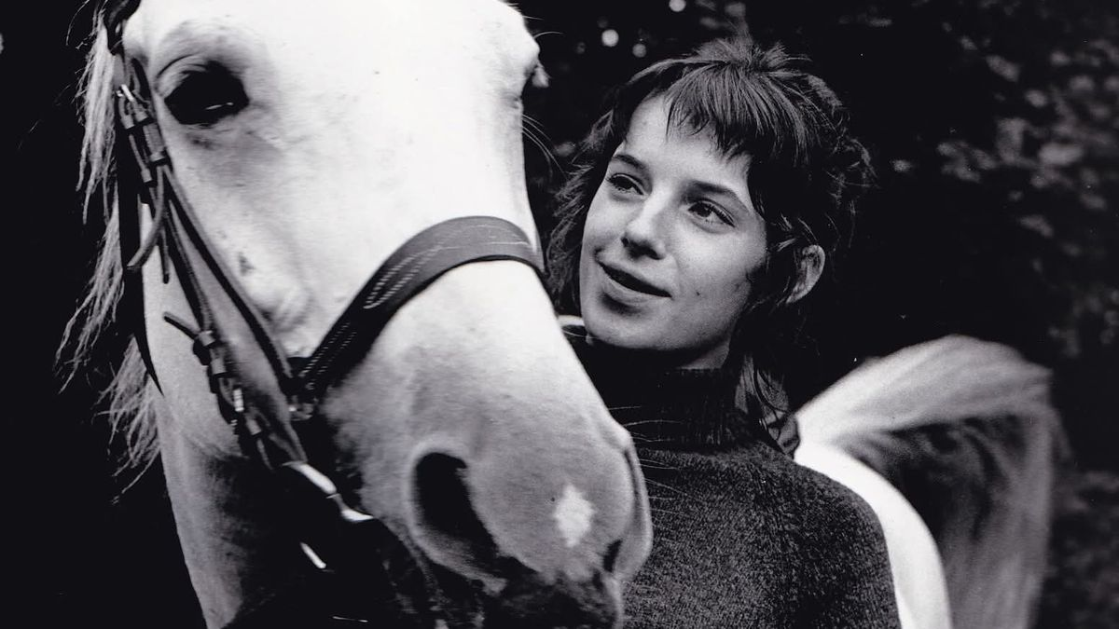
Filmový kůň Ibrahim na natáčení Zlatovlásky
Máme tu léto, tak se podívejme na zvířata, která hrála po boku lidí v legendárních českých filmech. Jaké jsou jejich osudy. A hrála ještě v jiných filmech?
Pokud znáte jejich další osudy a historky s nimi, neváhejte a napište mi. Třeba sem. Uvítám zpětnou vazbu od čtenářů.
  - Arnošt a Andulka
Černá chlupatá koule, kterou Tomáš Holý v úvodu filmu Jak vytrhnout velrybě stoličku přitáhne od školníka, byl ve skutečnosti pes sousedky paní režisérky Marie Poledňákové. Jednoho dne našla v popelnici vyhozené štěně a ujala se ho. Jméno Arnošt je skutečné.
Pes Beník, kterého Vašek později dostane před školou od táty, byla ve skutečnosti holka. Jmenovala se Andulka a patřila herečce Radce Stupkové.
Záběry před školou na pražských Petřinách byly současně poslední natáčené záběry Tomáše Holého v tomhle filmu. Majitelé si mysleli, že filmaři už nebudou Andulku potřebovat, a tak jí nechali udělat jarní sestřih. Takže Vašek dostal před školou ostříhané štěně, a to zázračně do příštího rána obrostlo. Hlavně na hlavě. Když budete hodně pozorní, tak si toho všimnete.
Všimněte si také, že na konci filmu na gauči vedle Andulky leží i žákovská knížka. Ve scénáři je totiž jeden škrtnutý, nerealizovaný záběr:
Pes se měl v nestřeženém okamžiku zmocnit Vaškovy žákovské knížky, rozcupovat ji a totálně zničit.
  - Cley
Beník v pokračování Jak dostat tatínka do polepšovny je úplně jiný pes. Jmenoval se Cley, a patřil skriptce filmu.
Pro vás, co nejste uvyklí filmování, skriptka je ta paní s poznámkovým blokem, která hlídá, aby v záběru bylo to, co tam má být, ale nebylo tam to, co tam být nemá. Aby se lidem ze záběru do záběru neměnilo oblečení a účes. Nebo aby rytíř v historickém filmu neměl na ruce digitální hodinky. Tak to je skriptka.
  - Alton
Pes Blek ve filmu Prázdniny pro psa je Tomášův vlastní. Jmenoval se Alton a Tomáš ho měl už od svých asi 4-5 let.
Původně měl tu roli hrát kokršpaněl. Produkce ho nechala trénovat půl roku. Jenomže pak byla režisérka Jaroslava Vošmiková na návštěvě u Tomáše a jeho maminky doma. A uviděla, jak Tomáš přišel ze školy, hodil tašku do kouta a se svým velšteriérem Altonem začal hrát v obýváku hokej.
Botami si vymezil branku a začal Altonovi přihrávat tenisáky. Pes stál v brance a míčky chytal. A paní režisérce bylo jasné, že chce do filmu nejen Tomáše, ale i jeho psa.
Ve filmu je jeden nebezpečný záběr - při zajíždění autem do stodoly nabourají do boudy se psem. Auto samozřejmě řídil kaskadér. A spolu s kameramanem to několikrát nacvičili, s práznou boudou bez psa. Aby do boudy jen jemně narazil, posunul jí, ale psovi aby se nic nestalo.
„Viděla jsem na Tomášovi, že má o Altona strach,“ vzpomíná režisérka Jaroslava Vošmiková. Když jsme záběr natočili, tak za mnou Tomáš přišel a povídá mi:
„Režisérko, kdyby se bejvalo tomu psovi něco stalo, tak bych ti s tou rolí praštil.“
Jak poznáte dál, nebylo to poprvé, že se Tomáš Holý takhle zastal zvířete na natáčení filmu.
Druhého psa, Césara, kterého Petr dostane za vysvědčení, hrál také Alton. Vyměnili mu obojek a šňůru, aby vypadal jako jiný velšteriér. Potřebovali, aby pes po Tomášovi malinko vyjel. Jako že je cizí a ještě ho nezná. Jak to ale udělat? Poradila Tomášovi, aby nenápadně druhou rukou štípl psa do volné kůže za krkem. Tomáš ale nechtěl.
„Ne, Altůnku, to ti neudělám.“
Udělal to teprve, když mu to přikázala máma. Tedy skutečná maminka Tomáše Holého. Ten následující záběr, kde Tomáš klečí u psa a téměř má slzy v očích, to je čistá pravda. Když se pak zastavila kamera, objal Altona kolem krku, a omlouval se mu, že mu musel trochu ublížit.
Takový byl Tomáš Holý.

  - Bibo a Cony
Ve filmech Pod Jezevčí skálou, Na pytlácké stezce a Za trnkovým keřem vystupují dva psi jezevčíci. Oba to byli celostátní šampioni a oba pocházeli od chovatelky z Hostivaře.
A oba si také zahráli v seriálu Arabela. Ten větší, Bibo, kterého Tomáš zachraňuje z jezevčí nory hrál Vladimíra Menšíka proměněného čarodějem do psa. A ten menší, Cony, co ho v pokračování Tomáš dostal od Zmijáka byl zase Pajda paní Majerové.
Když se točily záběry záchrany psa Broka z jezevčí nory, byla obrovská zima. Asi mínus 19 stupňů. Nejkritičtější záběr filmu, pes pod sedativy a k tomu takováhle zima. Naštěstí to všechno dobře dopadlo.
  - Jelen
Jistě si pamatujete na to, jak děda zastřelí velikého jelena, krále revíru. Původně chtěli jelena opravdu zastřelit v ostrém záběru před kamerou. Existuje o tom i doklad. Ve spisovém archivu Filmových studií Barrandov, ve složce filmu je dodnes uložen dopis od příslušného polesí, ve kterém povolují štábu zastřelit jelena pro potřeby natáčení. Můžete ho tam vidět. To jen já trouba si ho nevyfotil… No, byl jsem z toho otrávený stejně jako vy.
Štáb začal Tomáše Holého psychicky připravovat na to, co bude - že přímo před ním zabijou jelena, a on že s ním mrtvým bude v několika záběrech. Tomáš bez jediného slova utíkal za režisérem Václavem Gajerem a velice suverénně mu řekl:
„Režisére, jestli toho jelena odprásknete, tak vám s tou rolí praštím.“
Tehdy mu bylo devět a půl roku.
Večer v hotelu byla porada štábu. Co s tím? Pokud by Tomáš skutečně ztratil o další filmování zájem, zůstane produkčnímu na krku roztočený, už téměř dokončený film. A dítě samozřejmě není za své činy právně odpovědné. Nikdo ho nepřinutí, aby v natáčení pokračoval proti svému přesvědčení.
Přihlásil se expert ze ZOO Hluboká, který byl současně i poradcem filmu. A přinesl řešení. Uspávací šipku. Všechny záběry s „mrtvými“ zvířaty jsou ve skutečnosti natočené se zvířaty pod sedativy.
„Slíbil jsem Tomášovi, že kvůli filmu nezabijeme žádné zvíře,“ vzpomíná režisér Gajer v jednom ze svých posledních rozhovorů.
Záběr, kde si Tomáš prohlíží zastřeleného jelena je natočen se skutečným spícím zvířetem. Mrtvého jelena na saních v posledních záběrech filmu vyrobili rekvizitáři. Od hajného si půjčili hlavu s parohy a vyrobili k němu maketu těla. No tělo. Ono to bylo jen takové něco přikryté větvičkami. Všimněte si, že na jelena je to tělo docela malé. Ten pravý jelen se totiž už proháněl v oboře…

  - Jezevec
Až se budete dívat, dávejte dobrý pozor na jezevce, kterého zastřelil děda poblíž Jezevčí skály. Když se na něj jde Tomáš podívat, je vidět, jak se zvíře pohne. Prý Gajer po zkušenostech s Tomášem záměrně z několika natočených záběrů použil ten, kde je vidět pohyb zvířete. Aby naznačil dětským divákům, že ta zvířata nejsou doopravdy mrtvá.
  - Srnka
Mluvil jsem dokonce s někým, kdo byl u natáčení záběru s uškrcenou srnkou s drátem kolem krku. Kterou přivezl traktorista Čahoun na začátku pokračování o pytlákovi. Srnka byla půjčená z jednoho lesního závodu. Sirotek, odkojený na dudlíku. Miláček místních dětí. A tedy zvyklá na lidi.
Pan doktor ze ZOO Hluboká jí něco píchnul. Bylo to dost náročné na načasování. Protože ten lék působil jen krátce. Natočili jsme dvakrát dialog mezi Čahounem a hajným Strakou. A chvíli po tom srnka začala cukat nohama a za dalších 15 minut už stála.
Technicky vzato, ta zvířata nebyla ani úplně vypnutá do bezvědomí, jako když jdete na operaci. Bylo to něco jako sedativum, jaké se dává předškolním dětem ráno před operací, aby necítilo úzkost. To zvíře bylo utlumené, ale stále mírně reagovalo na dotyk.
  - Liška
A ani norování lišky v posledním pokračování nebylo násilné. Pes i liška totiž pocházeli od stejného chovatele a vyrůstali spolu. Existuje dokonce fotografie z natáčení, kde oba, pes i liška sedí vedle sebe na lavičce a koukají na sebe. Zvířata se prostě jenom honila a k žádné agresi vůbec nedošlo. Stejně jako u jezevce, i zde je schválně ponechaný záběr, kde je vidět, jak nezraněná liška vylézá z umělé nory.
Vypadá to, že pan režisér Gajer svůj slib dodržel.
  - Pokrokovější než v Hollywoodu?
Tahle Tomášova revolta měla svůj dopad. Potom se v českém filmu už málokdo odvážil zabít zvíře kvůli záběru, který trvá deset sekund. Kromě zabíjačky prasete.
To v Hollywoodu bylo v té době úplně běžné, že koním ve westernech natáhli drát přes cestu a nechali je neřízeně upadnout v plné rychlosti. Až do roku 1982, kdy to začali hlídat. Americké westerny jsou plné opravdu mrtvých zvířat. Například jen během filmové rekonstrukce známé bitvy u Little Big Hornu ve filmu Malý velký muž s Dustinem Hoffmanem, zemřeli dva koně na následky neřízeného pádu po zakopnutí přes natažené lanko. V celém filmu bylo mrtvých zvířat ještě víc.
Dokonce i u nás to bylo lepší. Poslední opravdu mrtvý kůň ve filmu byl prý koncem 50. let ve filmu Smrt v sedle.

  - Ibrahim
Naše vyprávění ukončíme vzpomínkou na jedno z nejvšestrannějších zvířat v českých filmech. Vy mu asi budete říkat Jurášek, ale jmenoval se Ibrahim. Ano, je řeč o koni, na kterém jezdí Libuše Šafránková v legendární pohádce Tři oříšky pro Popelku.
Ibrahim se narodil v roce 1956 na státním statku v Benešově u Prahy, v žabovřeském hřebčinci. V mládí skákal parkur a dokonce byl druhý v celorepublikovém žebříčku ve všestrannosti. V 15 letech odešel do sportovního důchodu, do jezdeckého oddílu Československého filmu Praha. Podle důvěryhodného zdroje prý Ibrahim zvládal kolem šedesáti různých povelů. Včetně například kulhání, nebo „dělej mrtvého“.
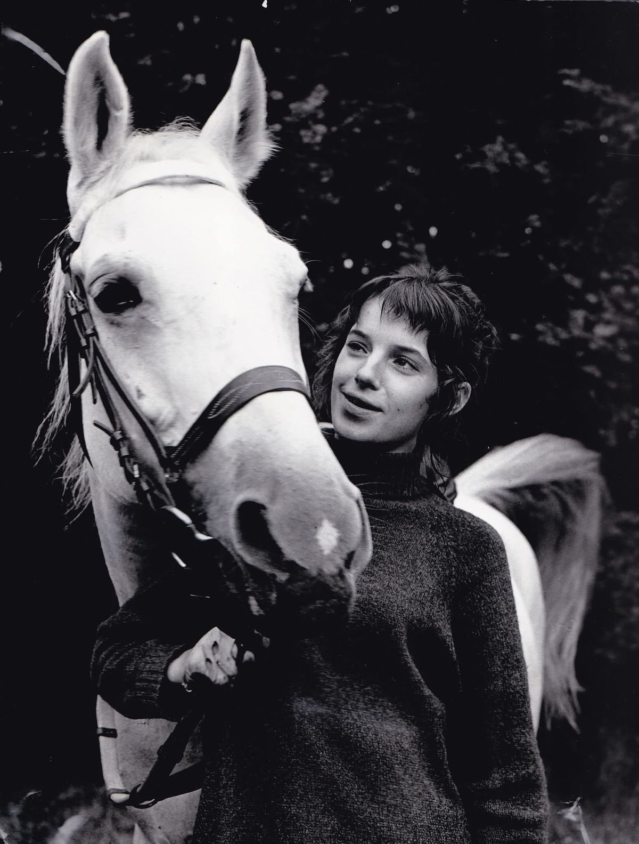
Filmový kůň Ibrahim na natáčení Zlatovlásky
Ta paní doprovázela Ibrahima na natáčení Zlatovlásky.
Juráškové ve Třech oříšcích byli vlastně dva. Ve většině záběrů Ibrahim. Jenže v Československu byla tehdy epidemie slintavky a kulhavky. Koně touhle nemocí netrpí, ale můžou virus přenášet pasivně na kopytech, stejně jako lidé na botách. Němci prostě nepustili Ibrahima přes hranice, a štáb musel rychle v NDR najít podobného koně.
  - Kalif
Tím byl Kalif. Narodil se až v Izraeli a kdysi dávno ho koupil východoněmecký cirkus Bush. Kromě jiného uměl i proskakovat hořící obručí. V roce 1965 si ho všimnuli filmoví kaskadéři. A půjčili si Kalifa do Jugoslávie, na natáčení kovbojky Synové Velké medvědice. Ta je známá i u nás.
Jenže… Kaskadéři z východního bloku emigrovali za svobodou na západ… a nechali zvířata opuštěná v železničním vagónu. Naštěstí se jich ujalo východoněmecké filmové studio DEFA. A tak se Kalif stal filmovým koněm. Stejně jako Ibrahim.
Studio DEFA bylo koproducentem Třech oříšků pro Popelku ale třeba i Kočičího prince.
Kalif hraje v okolí zámku Moritzburg. Tedy například čeká na Popelku u zámeckého schodiště. Pak ještě v záběrech ve stáji. Interiér stáje byl totiž postavený v ateliérech Babelsberg nedaleko Berlína. Ve všech záběrech ze Šumavy hraje pochopitelně Ibrahim.
Kalif se dožil 33 let, zemřel v roce 1984.
  - Čaromir
Čaromir byl chlupatý fjordský kůň, původem z Polska, na kterém jezdil princův preceptor Jan Libíček. Byl stejně starý jako Kalif a shodou okolností se dožil také stejného věku 33 let. Stáří strávil v zooparku ve Vyškově, kde založil stádo. Jeho potomci tam jsou dodnes. Zemřel týden před Vánoci 1984 a ještě rok před smrtí byl zvolen nejlepším zvířetem parku.
  - Nehoda
Během natáčení Třech oříšků pro Popelku se stala drobná nehoda, která stála Ibrahima zdraví a pravděpodobně mu i trochu zkrátila život. Stalo se to během natáčení těch ikonických záběrů na konci filmu. Princ s Popelkou jedou na koních zasněženou plání až k obzoru.
Jenomže bylo -21 stupňů a foukal silný ledový vír. Kůň vydrží celkem velký mráz bez problémů. Ale nesmí to být v kombinaci se silným větrem. To je vražedná kombinace, která naruší izolační schopnost srsti.
Při natáčení toho záběru se princův kůň najednou propadl do závěje. A to tak hluboko, že se sám odtamtud nemohl dostat a štáb ho musel částečně vyhrabat. Všechno to dopadlo dobře. Jenže… po celou tu dobu stál uhřátý Ibrahim opodál na mrazu a větru a čekal. A to už tak dobré nebylo.
Už se asi nedozvíme, co přesně se mu stalo. Někteří pamětníci říkají, že silný zánět průdušek a někteří dokonce, že zápal plic. Naštěstí měl Ibrahim na natáčení zkušeného ošetřovatele, který včas rozpoznal problém a sehnal odbornou pomoc. Jinak by se asi nad filmem vznášel temný stín smrti zvířete. Ibrahim se z toho dostal, ale zřejmě mu to trochu chytilo plíce. Z lázeňského elegána se stal dýchavičný kašlavý důchodce.
PS: Ta liška se šípem byla vycpaná, vyřazená ze školního kabinetu. Ta živá měla jen šíp bez špičky připevněný k srsti.
  - Historka z natáčení
Na závěr mám pro vás jednu historku z natáčení s Ibrahimem. Vyprávěli mi ji nezávisle dva různí lidi od filmu, takže nejspíš není vymyšlená:
Je pozdní jaro 1978 a zrovna se natáčí film Kočičí princ. Pohádkový příběh od Oty Hofmana a zároveň první film fenomenální Žanety Fuchsové. Jen tak mimochodem, to místo odkud se v úvodu filmu Královi stěhují, je Popelčin zámek Moritzburg u Drážďan.
Ve filmu jezdí dvě malé děti na koni. Ale ne tak, jak je ve filmech obvyklé. Že je vleče trenér na šňůře. Ne, tady jezdí opravdu sami, trenér jen dohlíží ze vzdálenosti 10-20 metrů. Opravdu koně řídí a Ibrahim je opravdu poslouchá. Kluk Pavel chodí do druhé třídy a malá Žaneta Fuchsová ještě do školy nechodí. Tohle je její první film a na natáčení oslaví šesté narozeniny. Pochopitelně, že před natáčením oba nějakou dobu docházeli jezdeckého klubu čs. filmu a učili se základům jízdy na koni.
Docela by mě zajímalo, co tomu říkali jejich rodiče, jestli se nebáli, když viděli své děti samotné na koni, na kterého trenér jen z dálky dohlížel.
Je tam pár obtížných záběrů. Například v terénu, když jedou mezi skalami v Českém ráji. Nejdřív jde Pavel, vede koně. A na něm v sedle sedí Žaneta. Protože je ještě maličká, tak nedosáhla nohama do třmenů. Jen se držela okraje repliky historického sedla.
Ibrahim se najednou zastavil a nechtěl jít dál. Pavel ho pobízel, mluvil na něj. Nic. Ibrahim se nechtěl hnout. Samozřejmě, že zkazil záběr.
Později se ukázalo, že Ibrahim ucítil, jak se mu na zádech Žaneta trochu sesunula ke straně a hrozilo že spadne z výšky na kameny. Tak zastavil a nechtěl se hnout, aby nespadla. Za chvíli, když se Žaneta nahoře trochu srovnala, tak zase šel ochotně dál.
  - Smutný konec příběhu
Konec Ibrahimova života byl bohužel dost smutný. Rok po Kočičím princi. Na jatkách, v červnu 1979, ve 23 letech. Dost zrada u zvířete, které tak rádo spolupracovalo s člověkem.

  - Filmografie Ibrahima

1971 | Hry lásky šálivé
1973 | Tři oříšky pro Popelku
1973 | Zlatovláska
1976 | Malá mořská víla
1976 | Biograf plný písniček (TV pořad)
1978 | Kočičí princ

Možná jich bylo víc, ale špatně se to dohledává.
Zdroje: kniha Tomáš Holý, jak jsem točil filmy. Předchozí publikační činnost autora.

